附件5：

樟铺镇漳州路某幼儿园

存在问题:大厅活动场所墙壁上电线祼露未套管

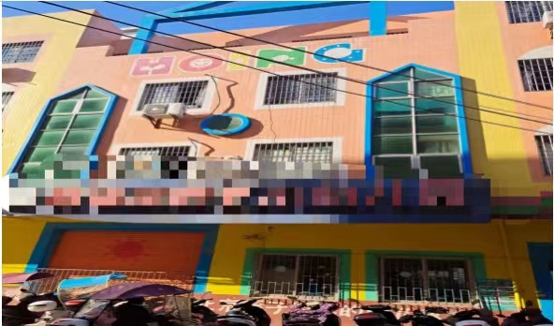

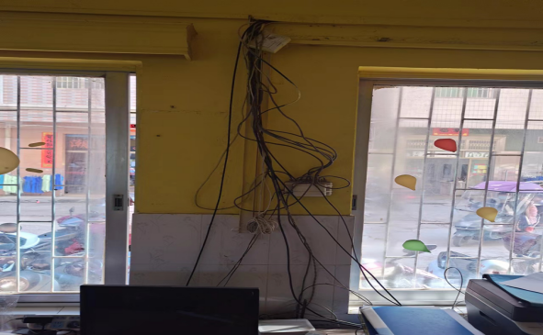

附件5：

樟铺镇漳州路某糖水店

存在问题：天花板电线杂乱并且祼露，容易产生火灾

